DANH SÁCH GIÁO VIÊN
TỔ LỊCH SỬ - ĐỊA LÍ – GDCD TRƯỜNG THPT THƯỢNG CÁT
- Giáo viên
Họ và tên: Ngô Thị Liên
Ngày sinh: 17/03/1978
SĐT: 0977.999.301
Địa chỉ Mail: quynhlien301@gmail.com
Giáo viên môn: Địa lí
Trình độ chuyên môn: Thạc sỹ
Năm vào ngành: 2001
Lĩnh vực phụ trách: TTCM + Giảng dạy

- Giáo viên
Họ và tên: Nguyễn Thị Thúy Quỳnh
Ngày sinh: 15/12/1981
SĐT: 0985.375.781
Địa chỉ Mail: quynhtrang151281@gmail.com
Giáo viên môn: Địa lí
Trình độ chuyên môn: Cử nhân
Năm vào ngành: 2005
Lĩnh vực phụ trách: Giáo viên dạy Địa lí

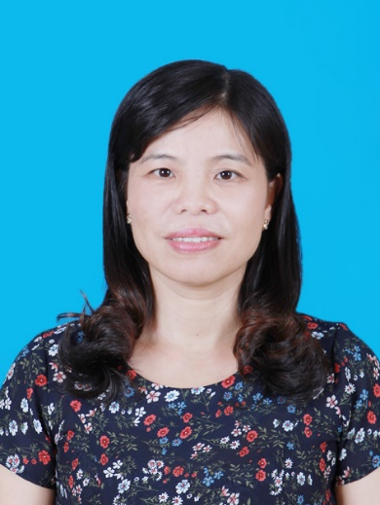 | - Giáo viên  Họ và tên: Nguyễn Thị Minh Nguyên  Ngày sinh: 01/07/1975  SĐT: 0983.216.475  Địa chỉ Mail: nguyenminhnguyen1975@gmail.com  Giáo viên môn: Địa lí  Trình độ chuyên môn: Thạc sĩ  Năm vào ngành: 2008  Lĩnh vực phụ trách:Giảng dạy môn Địa lí
- Giáo viên
Họ và tên: Nguyễn Thị Thu Hiền
Ngày sinh: 08/09/1985
SĐT: 0985.266.825
Địa chỉ Mail: hiennguyen.geogr@gmail.com
Giáo viên môn: Địa lí
Trình độ chuyên môn: Thạc sĩ
Năm vào ngành: 2010
Lĩnh vực phụ trách: Giảng dạy Địa lí

- Giáo viên
Họ và tên: Bùi Thị Bích Ngọc
Ngày sinh: 18/05/1978
SĐT: 0983.838.073
Địa chỉ Mail: buithibichngoc1978@gmail.com
Giáo viên môn: Lịch sử
Trình độ chuyên môn: Cử nhân
Năm vào ngành: 2006
Lĩnh vực phụ trách: Giảng dạy

- Giáo viên
Họ và tên: Nguyễn Thị Hạnh
Ngày sinh: 04/03/1980
SĐT: 0983.993.468
Địa chỉ Mail: nguyenhanhhn3480@gmail.com
Giáo viên môn: Lịch sử
Trình độ chuyên môn: Cử nhân
Năm vào ngành: 2008
Lĩnh vực phụ trách:Giảng dạy

- Giáo viên
Họ và tên: Trần Thị Thúy Vân
Ngày sinh: 23/03/1986
SĐT: 098.178.3576
Địa chỉ Mail: vantran86tc@gmail.com
Giáo viên môn: Lịch sử
Trình độ chuyên môn: Cử nhân
Năm vào ngành: 2010
Lĩnh vực phụ trách:Giáo viên bộ môn Lịch sử

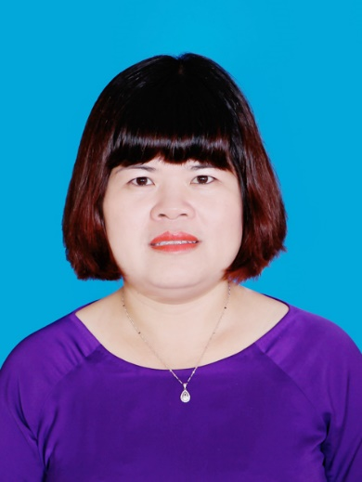 | - Giáo viên  Họ và tên: Nguyễn Thị Đức Hạnh  Ngày sinh: 01/01/1976  SĐT: 0984.806.862  Địa chỉ Mail: hanh01011976@gmail.com  Giáo viên môn: Lịch sử  Trình độ chuyên môn: Thạc sĩ  Năm vào ngành: 2008  Lĩnh vực phụ trách: Giảng dạy môn Lịch sử

- Giáo viên
Họ và tên: Nguyễn Thị Lan
Ngày sinh:
SĐT: 0983324081
Địa chỉ Mail: tomtepo612@gmail.com
Giáo viên môn: Giáo dục công dân
Trình độ chuyên môn: Cử nhân
Năm vào ngành: 2006
Lĩnh vực phụ trách: Giảng dạy

- Giáo viên
Họ và tên: Nguyễn Thị Thịnh
Ngày sinh: 11/10/1985
SĐT: 0975.794.743
Địa chỉ Mail: lamnguyen1984@gmail.com
Giáo viên môn: Giáo dục công dân
Trình độ chuyên môn: Thạc sĩ
Năm vào ngành: 2009
Lĩnh vực phụ trách: Giáo viên

